FencingVis：击剑比赛可视分析系统

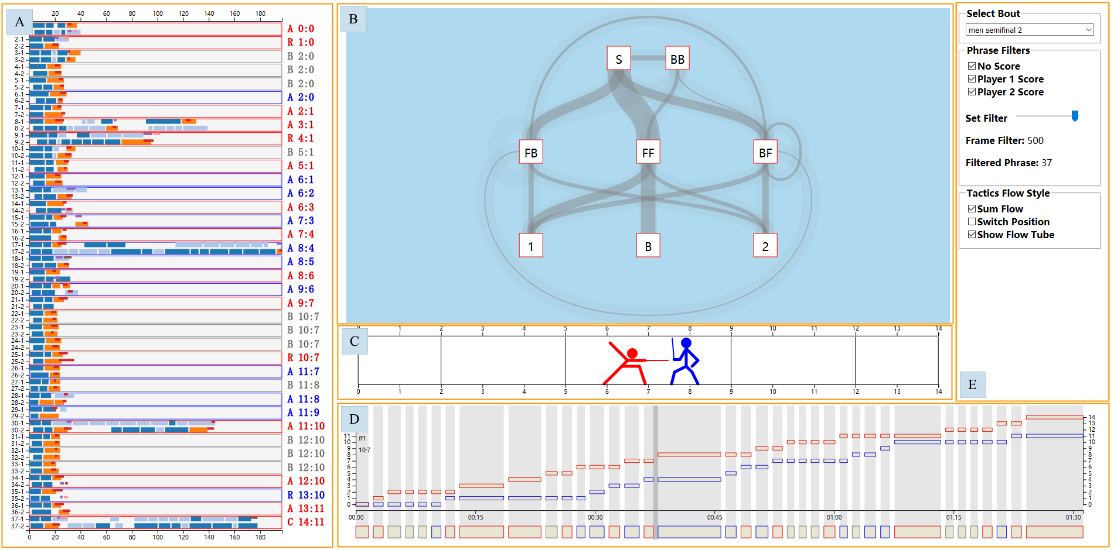

图 1 FencingVIS的整体布局。A：行动视图；B：战术流图；C：回合视图；D：比赛视图；E：控制窗口

摘要：

背景：

击剑是一项非常依赖战术运用的运动。不同的剑手有不同的而技术特点，当整体技术实力相当的时候，合理的战术运用可以帮助运动员取得胜利。然而之前专门针对击剑战术的分析研究很少，且一般基于一些统计模型，很难发现未知的模式。

工作：

我们同击剑领域的专家深入合作，分析了击剑比赛中明确和还比较模糊的一些战术特点，总结了可以通过可视分析的方法来探索这些模糊问题的需求。

针对这些需求，我们设计开发了一个针对击剑数据的可视分析系统FencingVIS。

我们的系统从不同的角度对击剑比赛进行展示，并提供了多种交互方式和视图关联来帮助分析人员探索击剑比赛背后的战术模式。

我们的系统还可以针对同一个剑手的多场比赛进行分析，发现这个剑手的技战术特点和风格的变化。

评估：

通过对实际比赛进行分析，以及对世界顶级剑手的针对性分析，我们的系统能能够很好的帮助分析人员发现比赛蕴含的比较隐蔽的战术模式，以及剑手的技战术特点。

同时，在使用的过程中我们发现，除了对专业比赛进行分析的能力之外，本系统对击剑数据完善的展示能力，也能用用于对于击剑初学者的课堂教学教学，或中高级击剑爱好者和运动员的战术讲解。

# 引言

信息技术的发展使得体育运动中的数据被记录的越来越全面和细致，这催生了针对体育数据的可视化和可视分析的研究。体育数据的可视化和可视分析工作面向的群体非常广泛，主要可分为四类。针对一般体育爱好者的方法侧重于大数据的展示，让体育爱好者能够更直观、快捷的获取自己感兴趣的信息，以及提供一些简单的分析和预测结果。针对专业的运动员和教练团队的方法侧重于发掘数据背后的技战术特点，从而对训练和战术运用提供指导。还有一些工作针对相关的运动协会和运营商，往往需要分析更大规模的数据来为他们将来的运作提供战略指导。运动研究人员则更加关注生物力学、心理学等领域的内容，针对他们的可视化设计目的在于帮助他们完成相关的试验分析。

之前的针对击剑运动的数据分析和可视化工作比较少。虽然这项运动历史悠久，也一直在奥运会等重大赛制中占据一席之地，但其相对于其它运动，比较难以理解，因此吸引的群体较少。此外，击剑运动比赛时间短，节奏快，很多时候即使专业的击剑运动员和裁判也会产生不同的理解。因此对于这项运动，对于比赛的展示不仅针对普通爱好者，专业人员也存在这方面的需求，这在分析的需求上得到了统一。此外，击剑比赛的数据不具备天然的结构性，需要对其结构数据进行提取，而这一工作无论对于比赛的展示还是分析都是一项最基本的工作。

针对上述需求，我们设计一个可视分析系统。我们首先对击剑比赛的原始数据进行结构化提取。之后，我们从时间、空间、统计等不同的维度进行展示，并在此基础之上提供专业人士对于技战术分析的交互探索。我们的主要贡献：

* 我们对击剑比赛数据进行结构化的定义，并提供从原始数据到结构化数据的转换。
* 我们设计多种不同的视图对转换来的结构化数据进行全方位多角度的展示
* 我们通过提供一系列的交互方法和视图关联来帮助专业人士探索发现比赛中的技战术问题，更好的制定训练计划和安排比赛策略
* 我们向专门从事击剑运动的运动员和教练员进行用户分析，以及对国际大赛进行案例分析，结果验证了我们的系统能够帮助他们得到新的信息。

# 相关工作

我们的工作主要和击剑数据的分析以及体育数据可视化和可视分析相关，因此我们首先介绍这两个领域的相关工作。

## 针对击剑的研究和数据分析

现有的针对击剑的数据分析主要集中在生物力学范畴，通过对比赛数据的分析来发优秀击剑运动员和初学者的差异，从而明确训练的关注点{ chen2017biomechanics}，但这都完全从技术层面出发，并没有考虑战术能力的提高。之前也有研究使用统计方法对击剑比赛的数据进行时序分析{ tarrago2016complementary}，这些研究使用已有的经验模型来收集数据，把比赛过程总结为已知的几种模式的组合{tarrago2015analisis}。我们借鉴了这种对比赛的描述方式，但数据的记录层面我们选择记录最原始的数据，譬如脚步的移动和手的动作。这样做可以减少数据采集过程中引入领域知识造成的代价和信息损失。我们把数据抽象的工作放在后续的分析过程中，这样做会带来多种收益。首先，不同剑种的行为模式是有区别的，但在最基础的层面上都是手脚的各种动作，我们可以用统一的格式来记录数据，而在处理的逻辑中对其进行区分。此外，如果将来这些经验模型一旦发生了变化，我们修改系统的逻辑即可，而不需要重新采集数据。

## 体育数据可视化和可视分析

体育数据的可视化和可视分析工作近二十年来得到了蓬勃的发展，但依旧存在很多机遇与挑战。{basole2016sports}总结了体育数据可视化的两个主要困难。除了据的复杂性之外，体育数据可视化面临的主要困境是面向的用户范围广，且不同的用户需求差异较大。之前的工作往往针对某一类特定用户的需求。有的针对一般体育爱好者，有的针对专业的运动员和教练团队，有的针对相关的体育机构和运营商，有的针对心理和生理相关的研究人员。

从分析的数据范围上，体育数据的可视化工作也可以分类四类。第一类针对一次完整的锦标赛或联赛的一个赛季，展示赛季中每个队伍的积分和排名情况，如{perin2016using}，或者提供对于比赛预测的辅助，如{ vuillemot2016sports }。另一类针对一场比赛，展示比赛中的态势和比赛双方信息的动态变化。其中一些工作针对集体项目，譬如足球、篮球，它们侧重展示的是运动员的空间信息，并从中分析空间体现出的战术布局对比赛的影响，譬如{sacha2014feature}和{perin2013soccerstories}。另一些工作针对单个运动员的比赛，侧重展示和分析战术的运用或能力特点，譬如{polk2014tennivis}和{wu2018ittvis}。还有一些比赛针对多场比赛的比较。最后一类针对特定的运动员或比赛的某些场景。

我们的工作针对一场单人比赛，之前有两个工作和我们的场景比较相近。TenniVis主要利用比分和发球等数据来进行业余层面的网球比赛分析。ITTVIS利用了更多相对专业的数据，譬如落点和击球技术，来对乒乓球数据进行更加专业的分析。他们的方法并不适用于击剑数据，因为相对于网球和乒乓球，击剑比赛有其不同的特点。首先，网球和乒乓球每回合都会以一方得分结束，而击剑并非如此，有的回合可以双方都不得分，而有的回合双方同时得分（重剑），这就对可视化的设计提出了不同的要求。除此之外，击剑比赛中主动权的归属至关重要，而这一信息的判断是需要有一定的专业知识，无法判断主动权的归属，就不能够理解击剑比赛的得分，因此主动权的展示对于击剑比赛的理解至关重要。

我们总结了可视化设计时需要考虑的击剑运动的特点：

* 击剑运动不像于网球、乒乓球等运动一样容易理解。没有一定经验的用户往往很难直接看懂比赛。因此可视化的设计需要能够帮助用户能好的理解比赛。
* 在大多数体育比赛中，当前场上的信息都是明确的，但击剑运动中最重要的主动权信息是不明确的。不同经验的人可能会有不同的理解，这就涉及到不确定性的可视化问题。
* 大多数体育比赛每回合必然以一方得分结束，但击剑运动则并非如此。一回合中可能双方均不得分或同时得分，这也是需要专门的设计来体现。
* 相对于更加侧重应变能力的运动，击剑比赛中策略的运用更加重要。而且击剑中的策略往往都是每回合之前预先计划好的，因此展示这种策略对比赛的影响更加有价值。

除此之外，击剑分重剑、花剑、佩剑三个不同的剑种，三者既有一致的地方，又有各自的特点，展示三者的区别也是可视化系统的设计目标之一。

# 背景和系统整体介绍

我们在这一章里简要介绍击剑运动以及我们所使用的数据和分析的目标，并对我们的系统进行一个整体的介绍。

## 背景

击剑运动是奥运会的代表性项目之一，从冷兵器时代用于军事战斗和决斗的剑术发展而来。击剑运动包含重剑、花剑、佩剑三个剑种，它们都通过击中对手的有效部位来得分。击剑的基本技术分为进攻技术和防御技术。进攻技术有进攻、还击、佯攻、弓步进攻、击打抢攻、转移、组合进攻、连续进攻和甩剑。防御技术包括防守、划圆防守、抢攻和击剑线。这些技术通过有限的手上动作和脚步动作的组合来实现。击剑比赛分为个人赛和团体赛，均有小组赛和出组赛两个阶段。个人赛的出组赛先得15分者取得胜利（重剑或花剑中打满比赛时间后得分多的取得胜利）。佩剑比赛中一方选手得8分之后，双方会休息一分钟。

## 数据

由于击剑比赛节奏很快，难以实时记录比赛的细节。且为了避免干扰比赛的选手，不便于安装传感器设备。现有的针对击剑比赛的分析都是通过比赛的视频来实现，我们也从比赛视频数据中提取数据。由于一般比赛视频的精度为每秒30帧，我们逐帧记录数据，时间精度为1/30秒。针对每一帧数据，我们记录表1中列出的属性。

|  |  |
| --- | --- |
| 属性 | 描述 |
| 比赛ID | 当前比赛的ID |
| 回合ID | 所属回合的ID |
| 当前时间 | 使用当前比赛开始时刻偏移的帧数来记录 |
| Player1脚步动作 | （前进、后退、弓步）*（开始、结束） |
| Player2脚步动作 | （前进、后退、弓步）*（开始、结束） |
| Player1手上动作 | （进攻、防守、还击、抢攻）*（发起、结束） |
| Player2手上动作 | （进攻、防守、还击、抢攻）*（发起、结束） |
| Player1的攻击部位 | 1~6 |
| Player2的攻击部位 | 1~6 |
| Player1的防御部位 | 1~6 |
| Player2的防御部位 | 1~6 |
| 交锋位置 | 记录双方的交锋位置（场上14米的范围，精确到0.5米） |
| 结果 | 记录当前回合的裁判结果（进攻反攻、防守还击等） |
| 得分方 | 记录当前回合的得分方（1、2、不得分） |

在数据标记的过程中，连续的步法不容易有效分割。经过向领域专家进行咨询，我们采用下一个动作的开始标志作为两个动作的分割点。譬如连续的前进我们使用每次前脚的抬起作为分割点，连续的后退我们采用每次后脚的抬起作为分割点。

## 需求

通过与专家的交流，我们初步确定了三个分析目标：

* 分析一场比赛双方剑手的战术运用
* 分析一场比赛双方剑手的技术能力
* 通过同一剑手多场比赛的比较来分析他的战术运用的变化情况

通过和领域专家的不断交流讨论，我们初步确定了系统的需求：

* (T1) 展示比赛随时间的变化。
  + (T1a)展示分数的变化
  + (T1b)展示每个回合的时间长度
* (T2) 展示每个回合双方的行动细节对比
* (T3) 展示整场比赛中双方战术运用的情况
* (T4) 探索性的模式发现和结果的交流

## 系统概述

我们的系统由五个窗体构成，如图1所示。

# FencingVis

## 比赛视图

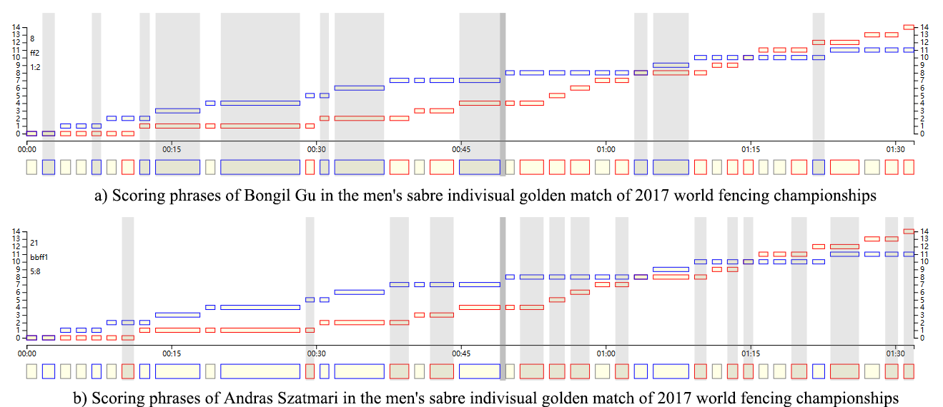

图 2 比赛视图

几乎所有的比赛数据都天然具备时间属性，而且无论对于战术还是技术的分析，都需要考虑时间的影响。时间的影响体现在两方面。首先，不同的比赛阶段，运动员的心理和体能上都会有所变化，这对于比赛的结果有重要的影响。此外，战术的运用也是时序相关的。剑手会根据自己和对手之前一段时间内的战术运用来选择下一步的战术。譬如选择重复还是转换，需要根据之前的比赛和对手的特点来决定。因此展示比赛随时间的变化对分析人员有重要的意义。

比赛视图主要展示三个要素，时间、比分变化和回合时长。比分随之间的变化通过一个tailored step chart来体现。X轴映射比赛的时间，Y轴映射分数。红色和蓝色的矩形分别代表双方的分数。分数相同的时候两个矩形自然叠加为紫色。为了能够直观的对比每个回合的时间长度，我们在X轴的下方补充一行水平的矩形来展示每个回合。回合的颜色使用得分方的颜色，灰色表示双方均不得分。上下视图相对应，帮助用户直观的观察三个属性之间的关系。由于上下半场的休息经常会对比赛的进程产生较大的影响，我们用一条垂直线来强调这一分割的时刻。当对比赛回合进行了选择的时候，我们使用灰色的背景来体现回合的选择情况。

注释：我们视图中的比赛时间并不完全与自然时间对应。由于击剑比赛回合中的时间所占实际时间比例很少，如果直接映射，视图会变得非常稀疏。因此我们对于回合内的时间进行等比映射，而把相邻两回合之间的时间全部映射为一秒的间隔。

## 行动视图

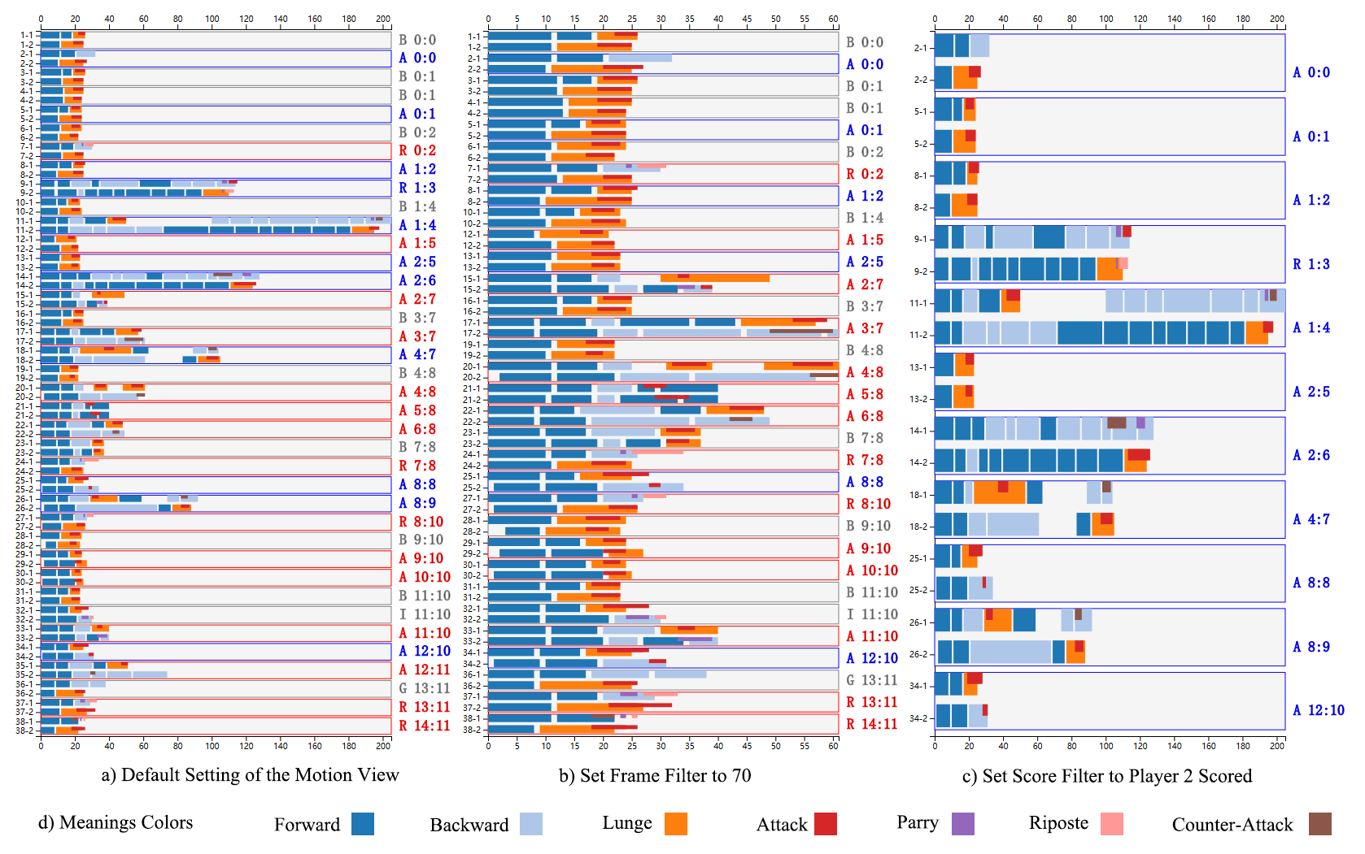

图 3 行动视图

行动视图主要用来展示每个回合两位剑手的交锋细节。回合自上而下按照比赛的顺序逐行排列，每行描述一个回合的信息。每个回合又细分为上下两行，分别描述两个剑手的行动，左边的剑手在上方，右边的剑手在下方。回合的左侧表示当前回合的次序和对应的剑手，以便于快速检索。回合的右侧用字母描述回合结果以及次回合进行时的比分。我们使用裁判数术语的首字母：

A: Attack

R: Riposte

B: Simultaneous

回合内部用条形图来描述剑手行为，横轴对应时间，用帧数来描述。我们使用的数据来自每秒30帧的视频，因此比例尺也是如此。如果要查看对应的秒数，可以从比赛视图对应的位置来查看。宽的矩形表示脚步的移动，窄的矩形表示手上的攻击或防守动作。矩形条对应的颜色如图3中c)所示。

为了突出回合的得分情况，我们分别使用两个剑手的颜色红色和蓝色来对回合的边框和文字进行着色。不对填充进行着色是为了避免干扰内部细节的展示，如果使用半透明的话又会造成颜色的不统一。

行为视图展示的回合受到控制窗口中Filter的影响，主要的Filter包括按照得分情况以及回合时间。这些Filter为数据的分析提供了便利。

## 战术流图

仅仅进行时序和统计层面的展示，只能让用户更清晰的了解比赛，并不能带来更多的启发。为了让分析人员能够对比赛中双方的战术运用情况有更深刻的认识，我们设计了战术流图来展示两个剑手的战术运用。

### 视图设计

为了对击剑比赛中的战术信息，我们首先把采集的时序转矩转化为战术图模型。我们咨询了专业击剑教练和运动员，设计了一系列转换规则。建模的过程需要引入一些领域知识，并非直接从数据的层面进行转换。譬如开始选择前进还是后退策略，我们要看前进一步或两步之后的行为。因为策略的运用本身是一个欺骗与反欺骗的过程~\cite{}，因此一般正常为两步弓步，有的时候为了进攻的突然性，可能存在一步弓步，但后退的时候一定是前进两步的。

战术流图的设计基于我们对比赛数据建立的图模型。通过和领域专家的深入探讨，我们把击剑比赛的时间序列抽象为八个状态：

* S（Start）：开始状态。裁判下达开始指令时的状态，此时双方位于开始线后（或上一回合的中断位置）。开始状态是每个回合的数据流图的第一个状态，也是数据流图的源节点。
* FF（Forward-Forward）：同时前进状态。双方同时向前发起进攻。两种情况下会进入这个状态，开始之后双方同时发起进攻进入FF状态或者双方同时后退之后又同时转换进入FF状态。
* BB（Backward-Backward）：同时后退状态。回合开始之后双方同时后退的状态。由于佩剑比赛中开始之后双方绝大多数情况是会向前的，因为我们对于BB状态的判定并非直接后退，而是是否之前计划了后退拉开。一般是前进一步或两步之后再后退拉开。如果剑手前进时停顿继而继续前进，我们也判定其为后退，只是转换的比较快。
* FB（Forward-Backward）：前进后退状态，表示左边的剑手前进，右边的剑手后退。
* BF（Backward-Forward）：后退前进状态，表示左边的剑手后退，右边的剑手前进。
* 1（Player 1 score）：剑手1得分状态。
* 2（Player 2 score）：剑手2得分状态。
* B（both）：同时互中状态。

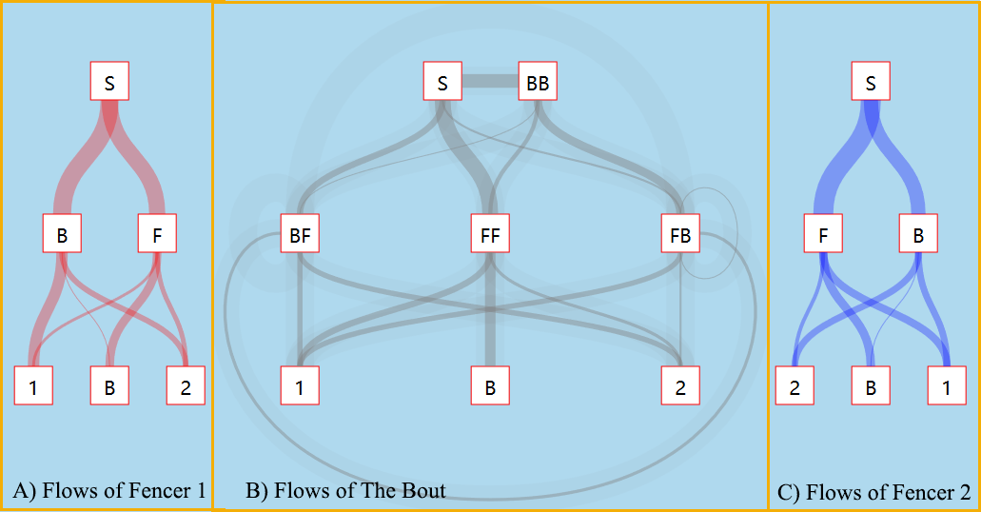

为了提供更加直观的观察，我们对9个结点的排列按照如下的准则。

* 视图自上而下体现比赛的进展。结点自然排列成三层。第一层包含结点S与BB，用来体现每个回合的开始阶段；第二层包含结点FB、FF和BF，用来体现比赛的中间阶段；第三层包含结点1、B、2，用来体现比赛的结束。数据流图中所有数据流只会从上层流向下层或在同层之间流动。
* 视图在水平方向上的结点布局体现双方剑手的优势情况。结点水平也分为三列。左列表示左边的选手占优，得分或拥有主动权。右侧表示右边的选手占优。中间一列表示双方均势。
* 尽管我们整体上按照这个原则进行布局，但为了视图的整洁，也做了一些权衡。譬如S结点与BB结点，如果严格按照上述规则这两个结点应该是上下排列，但这样边就会出现很多不易辨识的重叠。因此我们将这两个结点左右排列，但距离较近，作为一个区域，这样区域层面与上述规则保持一致。此外，这样还能使得S结点与BB结点之间的边处于一个最后关注的位置上（中部偏上），也与这条边体现的信息价值相吻合（见后续案例分析）。

为了能够对比观察两个剑手各自的战术行为，我们分别为两个剑手的战术设计了两个简化的流图。

### 交互设计

上述视图展示最高层的信息，用户从这个视图中可以发现一些抽象层次较高的模式，对于感兴趣的内容，往往需要进一步的探索。为此，我们设计了一系列的交互来展示更细节的信息和相关的统计量。

当鼠标移动到战术流图上的结点时，经过这个结点的流会高亮显示。这是为了帮助用户更好的观察每个结点的情况。同样，当鼠标移动到一段数据流的时候，相关的数据流也会高亮，这是为了帮助用户能够快速观察这一段流量的来源和流向的结果。

当鼠标移动到FF结点的时候，视图左上角会显示双方攻击位置的矩阵，能够帮助用户了解两个剑手所习惯的攻击点。因为佩剑的攻击点一般是3、4、5，我们用一个3*3矩阵来展示双方的攻击点分布。

九个结点所关注的信息：

统计：

* 开始之后的行动情况：FF、BB、FB、BF
* 同时后退之后的情况：FF、FB、BF
* 对攻之后的情况：1、B、2
* FB的结果：FB、BF、1、2
* BF的结果：BF、FB、1、2
* 1的得分构成
* 2的得分构成

交互：

* 当前选择的回合
* 选择流中一段突出相关的部分
* 上下半场和整体的切换
* 交换两个剑手的位置（不同比赛之间的比较）

## 回合视图

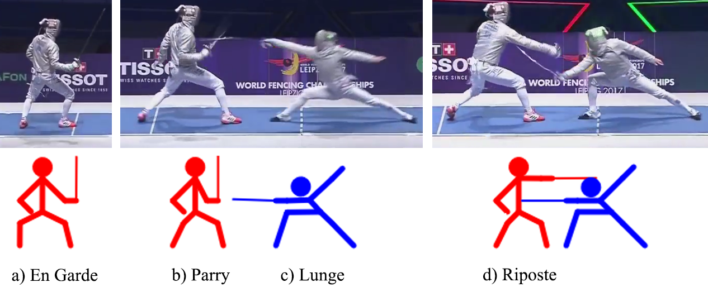

图 4 回合视图中的动画图例设计

尽管回合视图展示了每个回合的详细信息，但它的展示是以时间为维度的，这存在两方面的局限性。首先是无法体现场上的位置信息，此外对于领域专家来说这并不是很直观。为了弥补这一不足，我们设计了一个回合视图来使用动画展示展示每个回合的信息。

我们的动画设计主要体现两方面的信息，场上的位置和双方的姿态。这两方面的信息尽管相关，但可以拆解开。我们采用比较灵活的设计，动画设计为两层，分别实现两种信息的变化，叠加到一起共同展示回合的信息。位置的动画实现比较简单，就是针对记录的位置数据驱动图标的位置。对于姿态的动画，我们通过观察现有比赛并咨询领域专家，将运动员的场上姿态抽象为四个图标。

* 准备姿态：对应运动员的准备姿态。
* 弓步姿态：对应运动员的弓步姿态
* 防守姿态：对应运动员的防守姿态
* 抢攻姿态：对应运动员的抢攻、防守还击、返还及姿态。

动画通过点击行为视图中对应的回合触发。这就建立起了两个视图之间的无缝衔接。

## 控制窗口

为了满足对数据的交互探索，我们提供了一些控制组件，主要用来对展示的数据进行筛选和改变显示的模式。

首先是比赛选择，我们提供一个下拉菜单来选择要分析的比赛。

回合过滤器提供对回合的筛选，主要从结果和时间两个维度。使用结果过滤器可以选择展示选手一得分回合、选手二得分回合以及同时互中的回合的组合。时间过滤器通过一个时间条来选择时间阈值，时长超过阈值的回合会被过滤掉，只留下短回合。两个过滤器的效果可以叠加，其结果将在比赛视图和行动视图上同步更新。为了能对过滤结果有数量时刻有清楚的认识，过滤阈值和过滤结果数量也会同步显示。

显示模式的控制提供三种模式的选择。用户可以选择数据流显示整场比赛还是进行上下半场的对比。用户还可以选择交换左右选手的位置，这是为了对比同一名选手的不同比赛，如果他分别位于左右不同边，数据流图的对比就不直观，交换到同一方向就能够比较好的进行比较。数据流的背景也可以选择是否展示，对于刚接触系统的用户，背景展示可以让其更快了解哪些结点之间是可以有数据流的，尽管在分析的当前比赛可能并没有发生。

## 视图关联

对数据的交互探索主要通过视图的关联来实现。

我们提供的视图关联主要有以下这些：

* 用户修改过滤器设置之后，行动视图和比赛视图同步更新。前者只显示筛选之后的结果，后者用灰色背景来突出筛选的结果。
* 鼠标在行动视图或比赛视图中移动的时候，两个视图的对应的回合会高亮边框来提示。此外数据流图中也会同步显示此回合的数据流。
* 用户在行动视图或比赛视图中鼠标单击可以触发回合视图中播放对应回合的动画。

# 案例分析

## 比赛分析

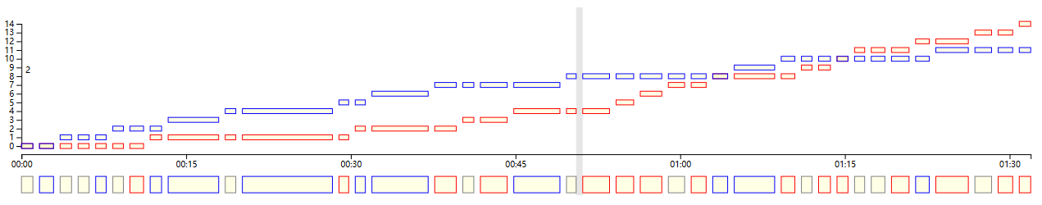

第一个案例我们来分析2017年世锦赛男子佩剑个人赛决赛Szatmari和Gu的决赛。

通过快速浏览比分-时间视图，我们看到前半场Gu是领先的，但后半场Szatmari实现了逆转，因此我们判断这场比赛的胜败和前后半场的策略转变相关。于是我们把战术流图切换到半场视图。

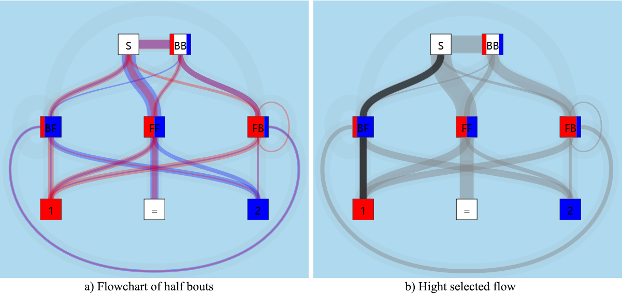

图 5 案例1的战术流图

从图中我们可以明显的看到Gu上半场的主要得分来自FF和BF，而下半场明显减少了。而Szatmari的下半场的主要得分来源是FB和BF结点。总结这四个比较明显的流的变化，我们得到以下初步的结论：

1. 下半场Gu的对攻的分减少了
2. 下半场Szatmari前进打对方后退得分增加了
3. Gu前进Szatmari后退在上半场主要是Gu得分，但下半场主要是Szatmari得分

对于这三条初步的结论，我们试图去找更加深层次的原因。我们把注意力从战术流图下半区转移到上半区。首先非常直观的可以看到，S-FB下半场增加了，S-FF下半场减少了，这两个流都体现了Szatmari的前进，但Gu分别是后退和前进。这也就意味着下半场Gu的前进减少了，后退增加了，这导致了他的失分。

除了之外，我们观察BF结点的流入，下半场S-BF增加了。为了进一步分析BF结点的情况，我们切换回比赛整体的战术流图选择S-BF段，如图5，b。此时我们可以看到大多数S-BF流最终流向了1结点，也就是Szatmari得分了，而这一部分主要发生在下半场。

因此我们可以得到对这场比赛的猜想：

1. 上半场比赛中，Gu依靠自己较强的进攻能力，取得分数的领先，无论Szatmari前进还是后退，都不能很好的遏制Gu的进攻。
2. 中场休息之后，Szatmari适应了Gu的进攻，开始后退抓Gu的进攻，并取得成功，多次得分，体现在BF-1流段。
3. 而Gu由于多次被抓，进攻开始犹豫，选择了更多的后退。这反映在对攻的减少和Szatmari前进Gu后退的增加。
4. 这些因素共同导致Gu比分被反超输掉了比赛。

为了印证上述猜想，我们在比赛视图中定位下半场开始的回合，然后在行为视图中观察之后几个回合的情况。从行动视图中我们看到，下半场开始后的几个回合是Szatmari连续的进攻得分，这我我们之前的假设不同。与此同时，Szatmari的后退得分都是在在比赛接近尾声的时候。由此我们重新定义我们对这场比赛的理解：

1. 上半场比赛中Gu依靠自己较强的进攻能力，取得分数领先。
2. 然而，虽然Gu进攻犀利，但其进攻方式对体力的消耗比较大，下半场开始后，其进攻效果开始减弱，导致对手进攻得分。
3. 于是Gu开始改变策略，采用的后退开始增加，然而其后退能力并不擅长，于是被Szatmari追分。
4. 此时Gu只好继续进攻，但由于对手已经看出其速度的下降，连续后退抓其进攻，最终取得了胜利。

我们通过这场比赛，对Gu的技战术进行分析。他的进攻能力很强，但这种进攻对体力的损耗过大，导致下半场难以为继。如果Gu想提高，需要强化自己的体力来保持整场的进攻能力不下降，或者补充自己其它方面的短板，在进攻能力下降的情况下也能够有其它有效的方法。从Szatmari的角度来看，其能力比较平均，下半场及时发现了对手状态的变化，合理的调整策略，取得了最终的胜利。

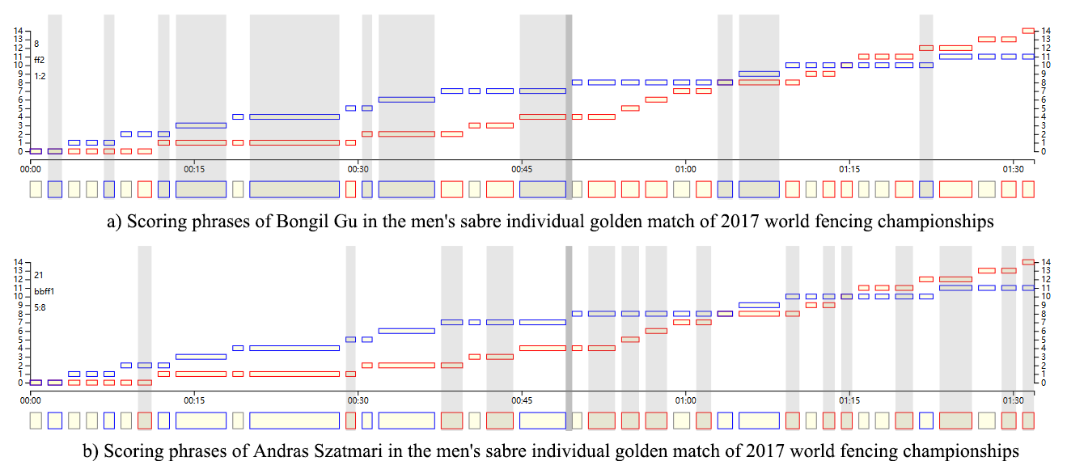

最后，我们再使用Filter看一下两个剑手各自的得分回合在比赛视图中的位置。可以很清晰的看到，所有的长回合全部都是Gu得分（上图），而Szatmari的得分回合全部都是短回合（下图）。这也说明了Gu的技术是优于Szatmari的，但后者通过合理的战术使用赢得了比赛。

## 比赛对比

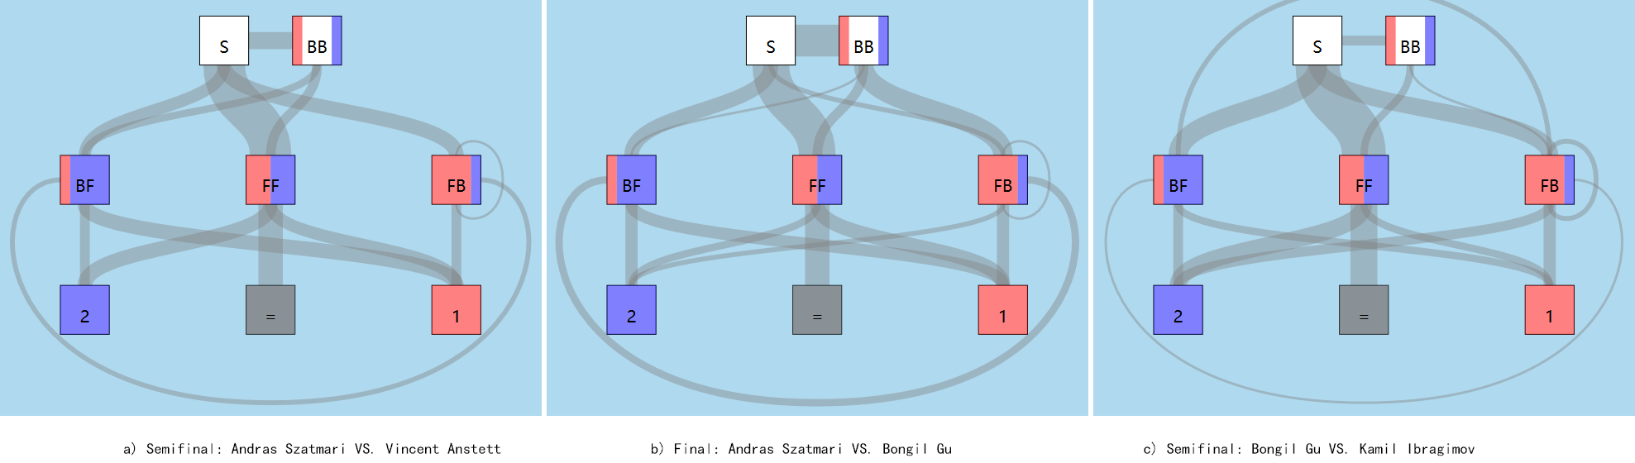

Figure 2017年击剑世锦赛佩剑半决赛和决赛的战术流图比较

在这个案例中，我们对比了2017年击剑世锦赛男子佩剑决赛两场半决赛和一场决赛的战术流图。为了便于比较，我们使用剑手切换改变了Gu和Ibragimov那场半决赛的位置，这样我们重点观察的两位剑手Szatmari和Gu就分别在其各自的两场比赛中位于图上的相同位置。

在视图中，最粗的流最先吸引观察者的注意。显而易见，三个流图中S结点到FF结点之间的流都是最粗的，这与佩剑中对攻的主导地位相吻合。除此之外，决赛中S结点到BB结点之间的流明显比两场半决赛中对应的流要粗很多，这说明剑手们在决赛中都打的更加保守，开始选择后退的频率明显提高。

对比三场比赛，决赛中Szatmari取胜主要靠对攻得分和后退直接得分，而半决赛中主要靠对攻得分。而在另一场半决赛中Gu战胜对手的主要得分方式是后退直接得分。从中可以发现、佩剑比赛中主要的制胜手段是对攻和拉开直接进攻，形成长距离进攻的情况比较少而且也很少体现出明显的优势。尤其在高水平比赛中，剑手基本功都旗鼓相当。

我们的系统可以方便的对比不同的比赛，这是之前的工作所不具备的{Wu2018iTTVis,polk2014tennivis}。

# 讨论

在整个系统的设计与开发过程中，我们参照{sedlmair2012design}提出的开发过程模型。但中间依旧遇到了很多问题。最开始我们看到击剑比赛的数据是两个相关的时序数据，所以我们最初计划使用时序数据分析的方法，之前的其它对于击剑数据的分析文章也都是这样处理的。但随着对问题的不断深入了解，我们发现击剑的时序数据是有很明显的层次结构的。相同的时序行为在回合的不同阶段所反应的技战术信息差别很大。譬如，回合开始的时候两个选手都会选择向前，我们统计的所有比赛中，此时的向前全部都是一步或两步，开始阶段一步或两步与选手的技术特点和选用的战术有很强的关联，对后续的比赛也会有很大的影响。相比而言，进入长距离攻防之后，前进和后退的步数往往并不重要，而弓步的时机和深度会体现出更重要的影响。

因此我们把数据从两个层面进行分析。我们首先从一个比较高的抽象层面把一个回合的时序数据表示为一个战术组合行为的序列，这个序列体现了双方在这个回合的战术运用。然后在此序列的每个结点内，我们分析这一个战术行为中体现的双方的技术能力，譬如反应时机、进攻位置等。之前的很多研究往往直接对整个序列进行技术能力的分析，根据我们的研究，在这种多层的框架下进行分析能够找出数据中更加细致的模式和特征。

基于此分层结构，我们的数据展示和交互也设计为两个抽象层次来对应数据的两个抽象层次分别展示战术信息和技术信息。但我们的重点还是在于战术层面的展示，技术的特点之前的工作已经很多，我们只是希望能够在战术框架之下给分析人员一个新的视角来理解选手的技术特点。

# 结论

我们设计并实现了一个针对击剑数据进行可视分析的系统FencingVIS。我们使用多个视图从不同的角度来展示击剑比赛的数据，并通过一系列的交互筛选和视图关联为领域专家提探索性分析的帮助。通过两个案例分析，我们印证了本系统能够帮助领域专家发现之前不容易发现的规律。专家也给我们了许多积极的反馈。

本系统主要针对佩剑个人赛。重剑和花剑的规则略有不同，我们下一步准备针对另外两种剑种对系统进行改进。同时，也希望将团体赛的分析添加进来。团体赛涉及的运动员更多，之间的次序为数据增加了新的复杂度，这也是我们今后需要努力解决的问题。

致谢